Windowsアプリケーションの利用

　　Marsサーバとネットワーク接続します。

　Explora　を開き　ネットワークドライブの割り当てを選択します。

　　　割当先を　\\mars\share\piblic_html とします。

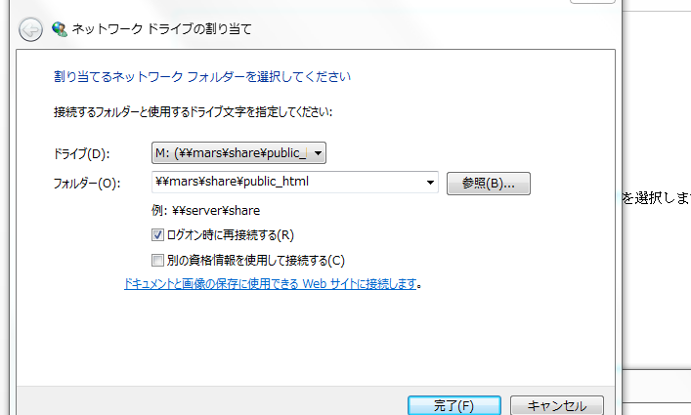

接続して　Winsystem　の　フォルダーに入ると

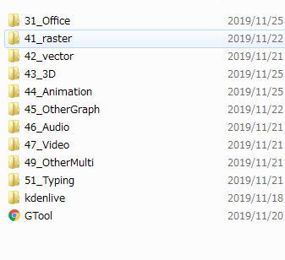

のディレクトリが出て、それぞれの中にプログラムが入っています。

１　オフィス（31_office）

ApacheOpenOffce　　オープンソースのソフトです。

　　　実行ファイル  
\\mars\share\WinSystem\31_Office\ApacheOpenOffce\OpenOfficePortable￥OpenOfficePortable.exe

オープンソースオフィス

　　◎Apache Open Office Portable

◎Libre Office Portabale

キータイピング

　　◎P検定対応タイピング練習

　　◎美佳のタイプトレーナ

　　◎Type FASTE　Portable（英）

グラフィックエディタ

GIMP　Portable

InkScape

InkScape　Portable

オーディオエディタ

Acadecity　起動

ビデオエディタ

ｋｄｅｎｌｉｖｅ